Міністерство освіти і науки України
Національний технічний університет України «Київський політехнічний
інститут імені Ігоря Сікорського"
Факультет інформатики та обчислювальної техніки

Кафедра інформатики та програмної інженерії

Звіт

з лабораторної роботи № 5 з дисципліни
«Алгоритми та структури даних-1.
Основи алгоритмізації»

«Дослідження складних циклічних алгоритмів»

Варіант 9

Виконав студент ІП-15, Дзюбенко Даниїл Дмитрович
(шифр, прізвище, ім'я, по батькові)

Перевірив Вєчерковська Анастасія Сергіївна
( прізвище, ім'я, по батькові)

Київ 2021

Лабораторна робота 5
Дослідження складних циклічних алгоритмів
Мета – дослідити особливості роботи складних циклів та набути практичних навичок їх
використання під час складання програмних специфікацій.

Варіант 9

Задача. Два натуральних числа називаються дружніми, якщо кожне з них дорівнює сумі всіх
дільників іншого, крім самого цього числа. Знайти всі пари дружніх чисел, що містяться у
діапазоні від 200 до 300.

Постановка задачі.
За означенням дружні числа – числа кожне з яких дорівнює сумі всіх дільників іншого, крім самого цього числа. Для реалізації цього алгоритму потрібно використати другий рівень вкладеності циклів for. Користувач нічого не повинен вводити, тому що нам дано діапазон від 200 до 300.

Математична модель.
Змінна | Тип | Ім’я | Призначення
Лічильник | Цілий | i | Початкове дане
Лічильник | Цілий | j | Початкове дане
Лічильник | Цілий | n | Проміжне дане
Сума дільників 1-го числа | Цілий | s1 | Проміжне дане
Сума дільників 2-го числа | Цілий | s2 | Проміжне дане

Запускаємо зовнішній цикл з лічильником і. Лічильник і буде змінюватись від 200 до 300. Запускаємо вкладений цикл з лічильником j. Лічильник j буде змінюватись від 200 до 300.
Запускаємо вкладений цикл з лічильником n. Лічильник n буде змінюватись від 1 до 150, тому що максимальне число, яке нам дано в умові – 300 і найбільший його дільник – 150. Для зберігання суми дільників першого числа будемо використовувати змінну s1. Для зберігання суми дільників другого числа будемо використовувати змінну s2. Перевірку на дружність будемо робити використовуючи змінні s1, s2. У роботі потрібно використати дію знаходження остачу від ділення. Для позначення остачі від ділення у псевдокоді та блок-схемах будемо використовувати позначення «%».
Розв'язання.
Крок 1. Визначимо основні дії.
Крок 2. Деталізуємо дію запуску складного циклу для перебирання чисел від 200 до 300.
Крок 3. Деталізуємо дію знаходження сум дільників першого та другого чисел.
Крок 4. Деталізуємо дію перевірки чисел на дружність.

Псевдокод.
Крок 1  Початок  Запуск складного циклу  Знаходження сум дільників першого та другого чисел  Перевірка чисел на дружність  Кінець | Крок 2  Початок  s1 := 0;  s2 := 0;  Повторити  Для i від 200 до 300  Повторити  Для j від 200 до 300  Знаходження сум дільників першого та другого чисел  Перевірка чисел на дружність  Все повторити  Все повторити  Кінець | Крок 3  Початок  s1 := 0;  s2 := 0;  Повторити  Для i від 200 до 300  Повторити  Для j від 200 до 300  Повторити  Для n від 1 до 150  Якщо i % n == 0  s1 := s1 + n  Все якщо  Якщо j % n == 0  s2 := s2 + n  Все якщо  Все повторити  Перевірка чисел на дружність  Все повторити  Все повторити  Кінець | Крок 4  Початок  s1 := 0;  s2 := 0;  Повторити  Для i від 200 до 300  Повторити  Для j від 200 до 300  Повторити  Для n від 1 до 150  Якщо i % n == 0  s1 := s1 + n  Все якщо  Якщо j % n == 0  s2 := s2 + n  Все якщо  Все повторити  Якщо i==s2 та j==s1  Вивести “i та j – дружні числа”  Все якщо  s1 := 0  s2 := 0  Все повторити  Все повторити  Кінець

Блок-схеми.
Крок 1 Крок 2 Крок 3
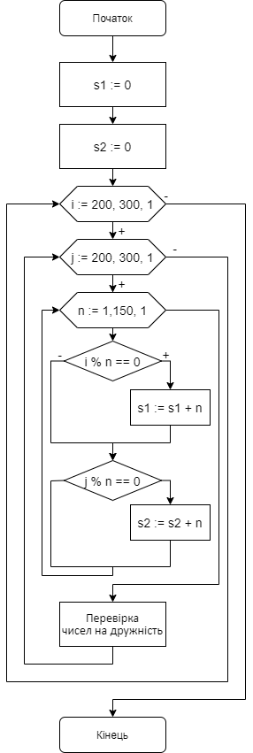
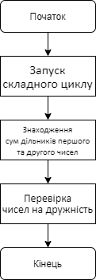
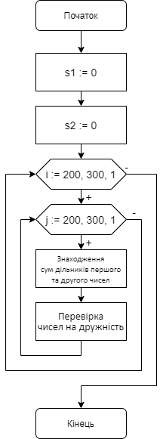

-
+

-
+

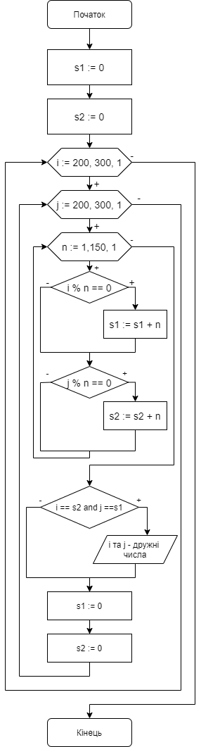
Крок 4

Випробування алгоритму.
Початок
Запуск циклу з лічильником i
Запуск циклу з лічильником j
Запуск циклу з лічильником n
i = 200, j = 200
s1 = 217 , s2 = 217
i != s2, j!= s1
…
i = 220, j = 284
s1 = 284, s2 = 220
i = s2, j = s1
220 та 284 - дружні числа
…
i = 300, j = 300
s1 = 568, s2 = 568
i != s2, j !=s1
Кінець

Висновки.
Я дослідив особливості роботи складних циклів та набув практичних навичок їх використання під час складання програмних специфікацій. В результаті лабораторної роботи я отримав алгоритм знаходження дружніх чисел у діапазоні від 200 до 300. Дискретував задачу на кроки: визначив основні дії, деталізував дію запуску складного циклу для перебирання чисел від 200 до 300, деталізував дію знаходження сум дільників першого та другого чисел та деталізував дію перевірки чисел на дружність.

